**ASIGNATURA: Modelos y Simulación CODIGO 2025970 Periodo 2024_03**

**Tarea 2** FechaAsignación **noviembre 27/2024** Fecha Entrega: **diciembre 17/2024**

1. **Instrucciones generales.**
2. Para los ejercicios de Generación de variables aleatorias:
3. Definir el marco teórico del método aplicado
4. Desarrollar el algoritmo para el caso planteado
5. Elaborar gráficas de la función de densidad utilizando los números de las variables aleatorias generados
6. **Tutoriales**
7. Simpy <https://simpy.readthedocs.io/en/latest/>
8. Las 7 librerías más importantes para análisis de datos en el lenguaje de programación de Python <https://www.youtube.com/watch?v=guADTdAhLtA>
9. **SIMLIB.** Para cada ejercicio asignado utilice el enfoque por eventos de SED con la ayuda del paquete mencionado y proceda así:
10. definir:
11. Parámetros de entrada
12. Variables del modelamiento
13. Descripción del evento y tipo de evento
14. Listas y sus atributos
15. Contadores y/o acumuladores
16. Medidas de desempeño
17. Subprogramas y propósito

2. Elaborar el diagrama de flujo del programa principal y de cada subprograma que conforma el modelo y desarrollar el simulador en lenguaje de alto nivel (C, Java o Python ) y con la ayuda del paquete SIMLIB y en el ambiente de desarrollo CODEBLOCKS O ANACONDA, JUPYTER NOTEBOOK

3. Analizar los resultados.

4. Plantear alguna modificación que a su juicio mejore el desempeño del sistema y sustentar utilizando el simulador desarrollado.

1. **SIMPY**. Para cada ejercicio asignado utilice el enfoque por procesos con la ayuda del paquete **SIMPY** y proceda así:
   * + 1. definir:
2. Parámetros de entrada
3. Variables del modelamiento
4. Descripción de los procesos involucrados
5. Contadores y/o acumuladores
6. Medidas de desempeño

2. Elabore los diagramas de los procesos involucrados que conforman el modelo y desarrolle el simulador en el ambiente de desarrollo de ANACONDA y JUPITER NOTEBOOK utilizando Python con la ayuda del paquete **SIMPY** y las librerías que estime conveniente

3. Analizar los resultados.

4. Plantear alguna modificación que a su juicio mejore el desempeño del sistema y sustentar utilizando el simulador desarrollado.

1. Elaborar informe completamente organizado en un documento Word y en la portada presentar Asignatura, identificador del grupo e integrantes que participaron activamente en el desarrollo en una carpeta identificada por el grupo asignado al equipo de trabajo. El identificador del trabajo será: **ModSim_XXX_T2_2024_03**, donde XXX es el identificador asignado para el grupo de trabajo.

La entrega debe presentar lo solicitado en los literales A, C y D, y estar conformada por dos archivos: el informe y las carpetas de los códigos fuentes de los problemas y enviarse a: [pdsistemico@gmail.com](mailto:pdsistemico@gmail.com) y  [dgonzalezca@unal.edu.co](mailto:dgonzalezca@unal.edu.co)

1. **Generación de variables aleatorias**
2. Generar por el método de la transformada inversa, números al azar que sigan las siguientes distribuciones de probabilidad:

1. **Generar por el método de composición, números al azar que sigan las siguientes distribuciones:**

1. Generar por el método de rechazo, números al azar que sigan las siguientes distribuciones de probabilidad:

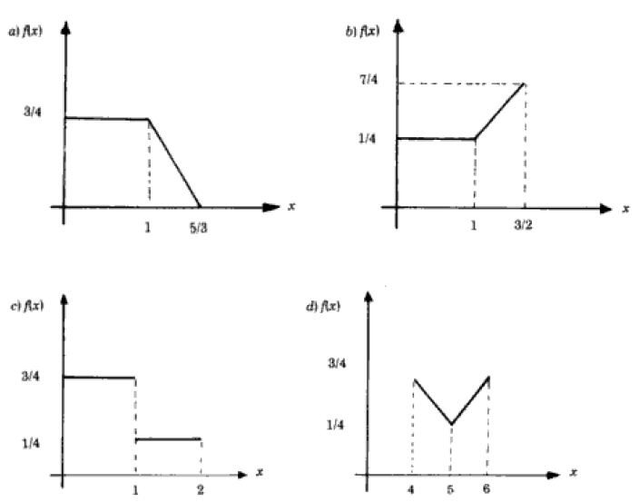

1. Diseñe los algoritmos de transformada inversa, composición, y rechazo aceptación para generar valores de variables aleatorias de cada una de las siguientes funciones de densidad. Discuta cual algoritmo es preferible para cada densidad (Primero grafique las densidades)

1. Desarrollar un esquema general para generar valores aleatorios para la distribución triangular con pdf

Genere 10 valores de la variable aleatoria, evalué la media muestral , y compare con la media

de la distribución

1. Desarrolle un generador para una distribución triangular con rango (1,10) y una media de 4
2. Dada la siguiente cdf para una variable aleatoria continua con rango desde – 3 a 4, desarrolle un generador para la variable.

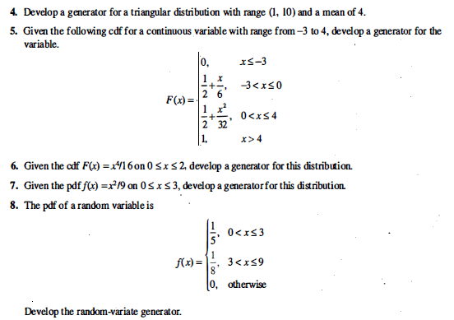

1. Dada la cdf F(x) = $\frac{X^{4}}{16}en 0 ≤X≤2,$ desarrollar un generador para esta distribución
2. Dada la pdf f(x) = $\frac{x^{2}}{9} en 0 ≤x ≤ 3,$ desarrolle un generador para esta distribución
3. Desarrolle el generador para la variable aleatoria con pdf dado por

f(x) = $\left\{\begin{aligned}\frac{1}{5} , 0<x ≤3 \\ \frac{1}{8}, 3 <x ≤9 \\ 0 de lo contrario \\ \\ \\ \end{aligned}\right.$

1. **Problemas asignados a cada uno de los grupos**

Cada grupo de trabajo seleccionara dos problemas a partir del identificador del grupo (Ejemplo: grupo1, Seleccionara los problemas 1 y 2). El trabajo de cada grupo es independiente del trabajo de otro grupo.

2.1. Taylor. Después del embalaje, un transportador de banda transfiere al inventario los productos acabados en lotes de 1000 unidades. Los cartones de embalaje se colocan en la banda del transportador automáticamente, a una distancia de 2.10 mts., de centro a centro. Los cartones se descargan a mano y se retiran de la banda dentro de una distancia de 2.10 mts. O sea que el trabajador no puede alcanzar un cartón que este a más de 1.05 mts de él. Cualquier cartón no descargado por el empleado cae automáticamente de la banda y se debe recuperar en un momento posterior. El tiempo necesario para descargar un cartón está distribuido normalmente con una media de 15 segundo y una desviación estándar de 3 segundos.

La distancia del punto de carga al de descarga, medida a lo largo del transportador, es de 30 mts. El transportador puede funcionar a cualquier velocidad que se desee. Sea X el número de cartones retirados por hora y sea Y el número de cartones que deja de descargar el empleado por hora.

a) Mediante la simulación y una técnica apropiada de investigación, determínese la velocidad del transportador que maximice X – Y.

b) Resuélvase el problema anterior, cuando la distancia entre cartones sucesivos tenga una distribución exponencial con una media de 2.40 mts.

2.2 Un teatro utiliza un empleado para vender tiquetes y responder consultas desde las 9 a. m hasta las 5 p. m. Los puestos se adjudican únicamente si el cliente llega al teatro y paga por los tiquetes. Consultas provienen de clientes en persona o de llamadas al teatro y El empleado da prioridad a los clientes en persona. Sin embargo, gracias a un sistema complejo telefónico, las llamadas pueden esperar para ser atendidos según la política FIFO (primero en llegar primero en salir) y no renuncian hasta obtener una respuesta. Los clientes en persona llegan según una distribución exponencial con media de 12 minutos y su tiempo de servicio se distribuye exponencial con media de 6 minutos. Las llamadas ocurren según una distribución exponencial con media de 10 minutos y su tiempo de servicio sigue una distribución exponencial con media de 5 minutos. La primera persona llega a los 2 minutos y la primera llamada a los 3 minutos. Simular este sistema para un día de 8 horas y obtenga el tiempo de espera promedio de cada tipo de cliente.

2.3.- Una compañía tiene dos fábricas, A y B, que se encuentran en la misma zona urbana. La compañía organiza un sistema de autobuses entre las dos fábricas, entre la 9 de la mañana y las 5 de la tarde. El autobús parte cada día de la fábrica A. En cada fábrica, el vehículo espera hasta que lo hayan abordado N personas, antes de salir hacia la otra fábrica. El tiempo de recorrido entre las dos fábricas está distribuido normalmente, con una media de 31 minutos y una desviación estándar de 5 minutos. Los pasajeros llegan a la terminal de la fábrica A con una distribución de Poisson a la tasa de 9 por hora, y a la terminal de la fábrica B con una distribución de Poisson y una media de cinco por hora. ¿Cuál deberá ser el valor de N para minimizar el tiempo medio de espera por persona? El tiempo de espera no incluye el que se pasa en el autobús

2.4.Clientes llegan con tiempos entre llegadas EXPO (5) a un sistema de un servidor con tiempo de servicio EXPO (4.25). Todos los tiempos en min. Cada cliente que llega compara la longitud de la cola con su tolerancia para esperar. Si el número de clientes en la cola es mayor que su tolerancia, el cliente no ingresa al sistema. La tolerancia está representada por una distribución TRIA (3, 6,15).

Los clientes que ingresan al sistema esperan únicamente un periodo limitado de tiempo. Este tiempo de espera se distribuye ERLANG-2(15). Adicionalmente la decisión de renunciar está basada no solo en el tiempo de espera, sino en la ubicación que este en la cola una vez secumpla el tiempo de espera (zona de permanencia). Esta zona de permanencia se distribuye POIS (0.75)

Desarrollar el simulador del sistema descrito para evaluar:

1. Espera promedio en el sistema
2. Espera promedio en la cola
3. Espera promedio de clientes que renuncian
4. Número promedio de clientes en la cola
5. Ocupación del servidor
6. Número de clientes que renuncian
7. Número de clientes que no ingresan

Modificar los parámetros para lograr que todas las situaciones se presenten en el mismo.

Realizar cinco ejecuciones de 2000 min.

2.5. Una cadena hotelera tiene dos buses para recoger y dejar personas en un aeropuerto local y dos hoteles separados. Los buses viajan desde el aeropuerto al hotel 1, luego al hotel 2, y regresan al aeropuerto para continuar con este patrón. El tiempo de viaje entre cada lugar sigue una distribución normal con una media de 20 y una desviación estándar de 2 minutos. El tiempo de llegada de los viajeros desde sus vuelos se distribuye exponencial con una media de 2.5 minutos. Cincuenta por ciento de las personan se bajan en el primer hotel, y el bus recoge personas de este hotel que desean ir al aeropuerto. El otro cincuenta por ciento de las personas se baja en el segundo hotel, y el bus recoge nuevamente personas. En el aeropuerto, todo el mundo se baja. En ambos hoteles las personas llegan al paradero del bus para ir al aeropuerto con tiempos entre llegadas exponenciales con media de 5 minutos. Simular el sistema donde el primer bus sale del aeropuerto al iniciar la simulación y el segundo sale del aeropuerto 30 minutos después del primero. Determine la cantidad de asientos requeridos en ambos buses tal que cualquier persona esperando pueda ser recogida.

2.6.- (LAW). Considere un sistema de renta de carros como se presenta en la figura, con todas las distancias en millas. Personas llegan a la localización i (donde i=1, 2, 3) con tiempos entre llegadas exponenciales independientes a las tasas respectiva de 14,10 y 24 por hora. Cada lugar tiene una cola FIFO con capacidad ilimitada. Hay un bus con capacidad de 20 personas y una velocidad de 30 millas/hora. El bus inicialmente está en la localización 3 (renta de carros), y sale inmediatamente en dirección contraria a las agujas del reloj. Todas las personas que llegan a un terminal desean ir a la renta de carros. Todas las personas en el lugar de renta de carros desean ir a los terminales 1 y 2 con probabilidades respectivas de 0.583 y 0.417. Cuando un bus arriba a un lugar, se aplica las siguientes reglas:

* Primero se descarga las personas en una forma FIFO. El tiempo de descarga de una persona se distribuye uniformemente entre 16 y 24 segundos
* Luego las personas se cargan al bus hasta su capacidad, con un tiempo de carga por persona que se distribuye uniformemente entre 15 y 25 segundos
* El bus siempre permanece 5 minutos en cada lugar. Si ninguna carga o descarga está en proceso después de cinco minutos, el bus saldrá inmediatamente

Correr el simulador por 80 horas y obtener estadísticas sobre:

1. Número promedio y máximo en cada cola
2. Demora promedio y máxima en cada cola
3. Número promedio y máximo en cada bus
4. Tiempo promedio, máximo y mínimo que el bus está detenido en cada lugar
5. Tiempo promedio, máximo y mínimo para que el bus realice un ciclo (desde la partida de la renta de carros a la siguiente de tal partida)
6. Tiempo promedio, máximo y mínimo que una persona está en el sistema por lugar de arribo.

Use los siguientes stream de números aleatorios: i, tiempo entre llegadas al lugar i (donde i= 1, 2,3); 4, tiempos de descarga; 5, tiempos de carga; 6, determinar el lugar de destino de una llegada en la renta de carros

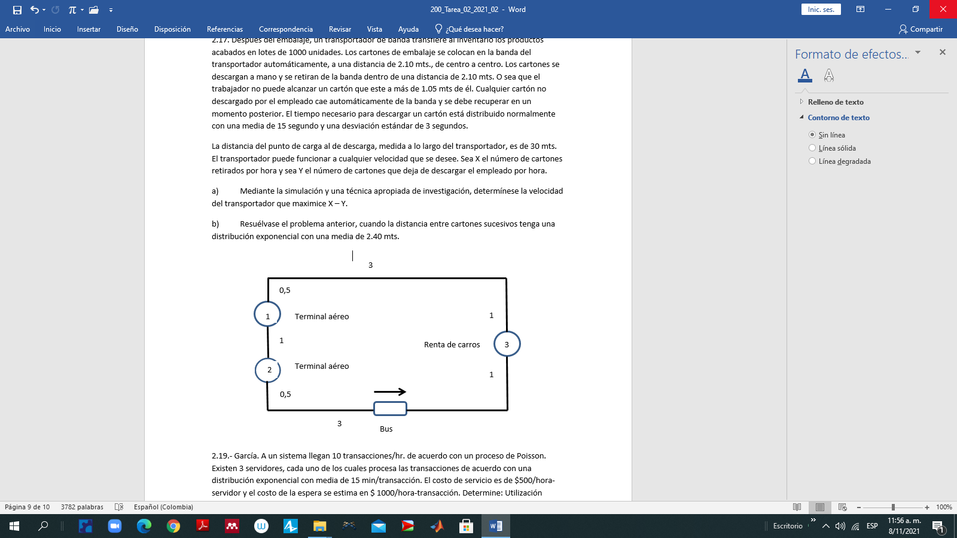

2.7.- Un elevador en una planta manufacturera transporta exactamente 400 kilogramos de material. Hay tres clases de material, los cuales llegan en cajas de peso conocido. Estos materiales y sus distribuciones de tiempo entre llegadas son dados a continuación:

|  |  |  |
| --- | --- | --- |
| Material | Peso (Kilogramos) | Tiempos entre llegadas (min) |
| A  B  C | 200  100  50 | 5 ± 2 UNIFORME  6 (CONSTANTE)  P(2) =0.33 P(3)=0.67 |

El elevador toma 1 minuto llegar al segundo piso, 2 minutos descargar, y 1 minuto regresar al primer piso. El elevador no abandona el primer piso hasta que tenga la carga completa. Simular 8 horas de operación del sistema.

a) ¿Cuál es el tiempo promedio de tránsito para una caja de material A (Tiempo desde su llegada hasta su descarga)?

b) ¿Cuál es el tiempo promedio de espera para una caja de material B?

c) ¿Cuántas cajas de material C realizan el viaje en 1 hora?

d) Como se afecta las respuestas anteriores si las cajas de material C llegan con distribución expo (6)?

2.8.- García. Dos máquinas, A y B se encuentran a 50 m una de otra. Se cuenta con un montacargas para transportar piezas de A hacia B. El montacargas arranca hacia B cuando se juntas N piezas. En B se descarga y regresa vacío hacia A. El tiempo de recorrido está distribuido normalmente μ=3 minutos y σ =5 segundos. La máquina A produce 54 piezas/hora con una distribución Poisson. Si el tiempo para cargar y descargar las piezas es 10 segundos. Calcule el valor de N para minimizar el tiempo de espera por pieza en A.

2.9.-García. La taquería Paco´s taco se especializa en tacos de soya. Sin embargo, no es lo único que vende, los clientes también compran refrescos, hamburguesas, emparedados, etcétera. El tiempo entre llegadas de los clientes sigue la función de densidad de probabilidad:

$$f\left(t\right) = \frac{1}{6}e^{\frac{-t}{6}} t ≥0$$

En general, los clientes llegan en grupo y se ha observado la siguiente tendencia:

|  |  |  |  |
| --- | --- | --- | --- |
| Tamaño del grupo | 1 | 2 | 3 |
| Probabilidad | 0.4 | 0.3 | 0.3 |

Cada cliente consume entre 0 y 2 órdenes de 5 tacos cada una de acuerdo con la siguiente función:

|  |  |  |  |
| --- | --- | --- | --- |
| Órdenes/persona | 0 | 1 | 2 |
| Probabilidad | 0.2 | 0.65 | 0.15 |

El tiempo para comer una orden puede representarse por la función:

|  |  |  |  |  |
| --- | --- | --- | --- | --- |
| Tiempo (min/orden) | 10 | 15 | 20 | 25 |
| Probabilidad | 0.1 | 0.4 | 0.3 | 0.2 |

Si un grupo entra al restaurante, el tiempo de permanencia está determinado por el individuo que más tarda en comer. El número de mesas del restaurante es 6 (4 de 2 personas y 2 de 4 personas). Si llegan 1 ó 2 personas no podrán ocupar una mesa para 4 personas. El precio por orden es de $ 400, el costo por orden es de $ 200 y el salario de cada uno de los dos meseros es de $ 3000 / hora. Simule el sistema para obtener:

1. Utilidad total
2. Probabilidad de no encontrar mesa disponible.
3. Número de clientes máximo en la cola
4. Tiempo promedio de espera en la cola.
5. Tiempo promedio de comida por grupo.
6. Tamaño de grupo promedio
7. Tiempo entre llegadas promedio.

2.10.- García. Los clientes llegan a un banco según un proceso de Poisson con media de 180 por hora. Seis cajeros atienden a los clientes, quienes tienen la opción de realizar una de cuatro diferentes transacciones. La probabilidad de realizar cada una de las transacciones y su tiempo medio de servicio se muestran en la siguiente tabla; en cada categoría el tiempo de servicio está distribuido exponencialmente y no se puede realizar más de un tipo de transacción por servicio.

Se ofrecen dos alternativas para hacer cola:

1. Los clientes forman una sola cola y cuando un cajero está disponible, la persona al frente de la cola pasa a ser atendido.
2. Colas separadas para cada cajero. Si un cajero está libre cuando un cliente llega, el cliente recibe servicio con ese cajero. De otra manera, el cliente va la cola que tenga menos gente. Después de esto, el cliente espera según un proceso PEPS hasta que pueda realizar su transacción y después sale del banco.

Construya un modelo de simulación y corra el modelo por 8 horas; compare los resultados de las dos alternativas de hacer fila. ¿Cuál de las dos alternativas reduce el tiempo de espera y por qué?

|  |  |  |
| --- | --- | --- |
| Categoría de la transacción | Frecuencia relativa | Media (seg.) |
| 1  2  3  4 | 0.15  0.29  0.32  0.24 | 45  75  120  180 |

2.11. Los barcos llegan a un puerto con tiempos entre llegadas que son variables aleatorias exponenciales IID con una media de 1,25 días. El puerto tiene un muelle con dos amarres y dos grúas para descargar los barcos; los barcos que llegan cuando ambos amarres están ocupados se unen a una cola FIFO. El tiempo para que una grúa descargue un barco se distribuye de manera uniforme entre 0,5 y 1,5 días. Si solo hay un barco en el puerto, ambas grúas descargan el barco y el tiempo de descarga (restante) se reduce a la mitad. Cuando dos barcos están en el puerto, una grúa trabaja en cada barco. Si ambas grúas están descargando un barco cuando llega un segundo barco, una de las grúas comienza inmediatamente a servir al segundo barco y el tiempo de servicio restante del primer barco se duplica. Suponiendo que no haya barcos en el puerto en el momento 0, ejecute la simulación durante 90 días y calcule el tiempo mínimo, máximo y promedio que los barcos están en el puerto (que incluye su tiempo de amarre). También estimar la utilización esperada de cada amarre y de las grúas. Use el flujo 1 para los tiempos de llegada y el flujo 2 para los tiempos de descarga.

2.12.-García. Un promedio de 10 personas/hora con distribución de Poisson entran a los carriles centrales de una piscina con el fin de nadar un rato. En promedio, cada persona nada 30 minutos con distribución exponencial. En la piscina existen tres carriles disponibles para este tipo de nadadores. Si un nadador se encuentra sólo en un carril, nadara pegado siempre al lado derecho del carril; en caso de que otra persona entre en ese carril cada nadador realizara su ejercicio por un extremo del carril. Debido a políticas de seguridad nunca puede haber más de dos nadadores en un mismo carril, por esto, si un nadador llega y están ocupados los carriles se retira enojado y no regresa.

1. ¿Cuál es la proporción del tiempo en la que habrá tres personas nadando?
2. ¿Cuántas personas en promedio se encuentran nadando en la piscina?
3. ¿Cuántos carriles es necesario asignar para asegurar que el 95% de este tipo de nadadores que llegan a la piscina puedan entrenar?

2.13 Dos tipos de partes diferentes llegan al mismo sistema para procesamiento. El tipo de parte 1 llega acorde a una distribución lognormal con una media de 11.5 horas y una desviación estándar de 2.0 horas. Estas partes que llegan esperan en una cola para partes tipo 1 hasta que un operador está disponible para su proceso. El tiempo de procesamiento sigue una distribución triangular con parámetros 5, 6 y 8 horas. Las partes tipo 2 llegan según una distribución exponencial con media de 15 horas. Estas partes esperan en una segunda cola hasta que el mismo operador esté disponible para su procesamiento. El tiempo de procesamiento sigue una distribución triangular con parámetros 3, 7 y 8 horas. Después de ser procesadas por este operador, todas las partes son enviadas para procesamiento a una segunda operación que no requiere de un operador, cuyo tiempo de procesamiento se distribuye triangular con parámetros de 4,6 y 8 horas. Las partes terminadas salen del sistema. Suponga que los tiempos para la transferencia de todas las partes son despreciables. Correr la simulación para 5000 horas y determine el tiempo promedio de ciclo para todas las partes y el número promedio de elementos en las colas designadas para la llegada de las partes.

2.14.(García. Una pequeña empresa productora de tela opera de acuerdo con un proceso de producción intermitente(Job shop) con sólo dos tipos de maquinaria. El primer tipo de máquinas produce el filamento base. Existen tres máquinas de este tipo y en cada una se produce un hilo de diferente color: azul, rojo y blanco. El segundo tipo de maquina toma el filamento base y produce la tela. Hay 4 máquinas del segundo tipo, de estas, dos producen tela delgada y las dos restantes tela gruesa. Ahora bien, si llega una orden de producir tela delgada roja, debe usarse la máquina que produce el filamento rojo y nada más se puede utilizar una de las dos máquinas que produce la tela delgada. Después de un análisis histórico de ordenes anteriores, se ha determinado que existe la misma probabilidad que llegue una orden de un determinado color, sin embargo, las ordenes difieren en cuanto al grosor de las telas. El 20% de las ordenes de tela azul es de tipo grueso, el 50% de las ordenes de tela roja es de tipo grueso, y el 70% de las ordenes de tela blanca es de tipo grueso. La empresa opera 8 horas por día, 5 días por semana. Las ordenes llegan a la empresa durante el día y se van juntando para procesarse al día siguiente. El número de ordenes que llegan durante el día sigue una distribución uniforme entre 80 y 110. Los tiempos de proceso en las maquinas siguen una distribución exponencial. El tiempo para procesar un filamento base delgado es 15 min/orden y un filamento base grueso de 20 min/orden, sin importar el color. En el segundo tipo de máquinas el tiempo de proceso es de 20 minutos/orden para telas delgadas y de 30 minutos/orden para telas gruesas. A pesar de que la empresa opera normalmente 8 horas al día, existe la política de continuar trabajando hasta que todas las ordenes se hayan procesado completamente, pagando $50/horas-maquina por concepto de horas extras. Simule el sistema hasta que llegue al estado estable para determinar:

1. En promedio, ¿ a cuánto asciende la suma que hay que pagar por concepto de horas extras?
2. ¿cuál es el intervalo de confianza de la respuesta anterior con un nivel de error del 5%
3. de acuerdo con la gráfica de estabilización, cuantos días hay que simular?
4. En su opinión que debería hacerse para mejorar el comportamiento del sistema. Sustente su afirmación utilizando el simulador

2.15 Viajeros llegan a la puerta principal de una aerolínea con una distribución exponencial de media 1.6 minutos. El tiempo de viaje desde la puerta al punto de registro (check-in) sigue una distribución uniforme entre 2 y 3 minutos. En el registro, los viajeros esperan en una sola cola hasta que uno de cinco agentes está disponible para atenderlo. El tiempo de registro( en minutos) sigue una distribución de Weibull con parámetros $β =7.76 y α =3.91$. Al terminar el registro, ellos son libres de ir a su puerta de embarque.

a) Desarrollar un modelo de simulación de este sistema . Correr el simulador por 16 horas para determinar: Tiempo promedio en el sistema, número de pasajeros que completaron su registro, y la longitud promedio de la cola de registro.

b) Modificar el modelo agregando descanso de los agentes. Las 16 horas se dividen en turnos de 8 horas. Los descansos de los agentes son escalonados, iniciando a los 90 minutos de cada turno. Cada agente se le da un descanso de 15 minutos. El descanso para el almuerzo(30 minutos) también son escalonados, iniciando 3.5 horas en cada turno. Compare los resultados de este modelo con los resultados sin descansos de los agentes.

c) Durante el proceso de verificación del sistema de registro de la aerolínea, se descubrió que realmente hay dos tipos de pasajeros . El primer tipo de pasajero llega con distribución exponencial con media de 2.4 minutos y tiene un tiempo de servicio(en minutos) con distribución gamma con parámetros $β=0.42 y α=14.4$. El segundo tipo de pasajero llega con distribución exponencial con media de 4.4 minutos y tiempo de servicio de 3 +ERLANG(0.54,15). Modifique el modelo del literal b) para incluir esta nueva información. Compare los resultados

2.16 Desarrolle un modelo de un sistema simple serial de dos procesos. Elementos llegan al sistema con un tiempo medio entre llegadas de 10 minutos. Inmediatamente se envían al proceso 1, el cual tiene una cola de capacidad ilimitada y un solo recursos con un tiempo de servicio medio de 9 minutos. Al terminar, se envían al proceso 2, el cual es idéntico al proceso 1. Elementos abandonan el sistema al terminar el proceso 2. Las medidas de interés son el promedio de elementos en la cola de cada proceso y el tiempo de ciclo del sistema. Realizar una replicación de 10000 minutos, realizar cuatro corridas y comparar los resultados

1. Corrida 1: tiempo entre llegada y de servicio exponenciales
2. Corrida 2: Tiempo entre llegada constantes y tiempos de servicio exponenciales
3. Corrida 3: Tiempo entre llegadas exponenciales y tiempo de servicio constantes
4. Corrida 4: Tiempo entre llegadas constantes y tiempos de servicio constantes

2.17 El sistema de la figura representa las operaciones finales de la producción de dos unidades electrónicas diferentes . Las partes que llegan son cajas de metal fundido que ya han sido maquinadas para aceptar los componentes electrónicos.

Desechos

1. Deseamos recolectar estadísticas en cada área sobre utilización de recursos, número de unidades en la cola, tiempo en la cola, y tiempo de ciclo (o tiempo total en el sistema) por partes embarcadas, partes salvadas, o partes desechadas. Ejecutar el modelo por cuatro turnos de 8 horas.
2. La gerencia observo que el sistema desarrollado no tuvo en cuenta que, en el segundo turno, hay dos operadores asignados al remaquinado. Adicionalmente, la máquina de la operación de sellado presenta fallas periódicas con un tiempo promedio de actividad entre fallas de 120 min con distribución exponencial. El tiempo de reparación también sigue una distribución expo(4) min.

Adicionalmente, la gerencia indico que está considerando la compra de bastidores para almacenar las partes esperando en el área de remaquinado. Estos bastidores pueden tener 10 ensambles por bastidor, y le gustaría saber cuántos bastidores comprar. Modificar el modelo para incluir estos tres aspectos nuevos.

2.18 Partes llegan a una estación de trabajo acorde a una distribución de los tiempos de llegada exponencial con media de 21 segundos. Al llegar las partes son procesadas. La distribución del tiempo de procesamiento es TRIA(16,19,22) segundos. Hay varias características que visualmente son fáciles de identificar que determinan si una parte presenta un problema de calidad potencial. Estas partes, aprox. 10%, son enviadas a una estación donde se someten a una inspección extensiva. Las partes restantes son consideradas buenas y salen del sistema. La distribución del tiempo de inspección es una variable aleatoria 95 + WEIB(48.5, 5.04), en segundos. Aprox. 14% de estas partes fallan en la inspección y son descartadas. Las partes que pasan la inspección son clasificadas como buenas y salen del sistema. Correr la simulación para 10000 segundos para determinar el número de partes buenas que salieron del sistema, el número de partes desechadas y el número de partes que fueron inspeccionadas (ya sea completa o parcialmente)

2.19 Un sistema de producción propuesto consiste en cinco estaciones de trabajo automáticas. Los tiempos de procesamiento en cada estación son constantes: 11, 10, 11,11 y 12 (todos los tiempos en minutos). Los tiempos entre llegadas de las partes son unif(13,15). Hay un buffer ilimitado en frente de todas las estaciones, y podemos asumir que todos los tiempos de transferencia son despreciables o cero. Un aspecto único de este sistema es que desde las estaciones 2 a la 5 hay posibilidad que la parte requiera ser reprocesada por la estación que le precede. Por ejemplo, después de terminar en la estación 2, la parte puede ser devuelta a la cola enfrente de la estación 1. La probabilidad de revisitar una estación de trabajo es independiente en que la misma parte podría ser devuelta muchas veces sin ningún cambio en la probabilidad. Actualmente, se estima que esta probabilidad , la misma para las cuatro estaciones, podrá estar entre 5% y 10%. Desarrollar el modelo de simulación y realizar seis corridas de 10000 minutos cada una para probabilidades de 5,6,7,8,9 y 10%. Utilizando los resultados, construya una gráfica del tiempo promedio del ciclo(tiempo en el sistema) contra la probabilidad de una revisita. También incluya el tiempo del ciclo máximo para cada corrida en su grafica.

2.21. Un teatro utiliza un empleado para vender tiquetes y responder consultas desde las 9 a. m hasta las 5 p. m. Los puestos se adjudican únicamente si el cliente llega al teatro y paga por los tiquetes. Consultas provienen de clientes en persona o de llamadas al teatro y El empleado da prioridad a los clientes en persona. Sin embargo, gracias a un sistema complejo telefónico, las llamadas pueden esperar para ser atendidos según la política FIFO (primero en llegar primero en salir) y no renuncian hasta obtener una respuesta. Los clientes en persona llegan según una distribución exponencial con media de 12 minutos y su tiempo de servicio se distribuye exponencial con media de 6 minutos. Las llamadas ocurren según una distribución exponencial con media de 10 minutos y su tiempo de servicio sigue una distribución exponencial con media de 5 minutos. La primera persona llega a los 2 minutos y la primera llamada a los 3 minutos. Simular este sistema para un día de 8 horas y obtenga el tiempo de espera promedio de cada tipo de cliente.